## 3HAVO/3VWO Natuurkunde Periode 2 Praktische Opdracht

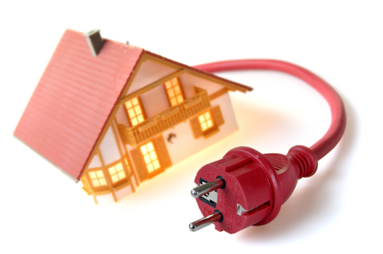**Inleiding**

*Wat kunnen we tegenwoordig nog zonder elektriciteit. Niks toch. We kunnen niet meer gamen, netflixen, wassen en sommige mensen zelfs koken.*

*Maar hoe zit een huisinstallatie nu in elkaar, wat kost dat eigenlijk? En hoe kun je de kosten zo laag mogelijk maken?*

**Doel**

Deze praktische opdracht bestaat uit 4 verschillende onderdelen. Tijdens het doorlopen van deze onderdelen onderzoek je de elektrische huisinstallatie en de bijkomende kosten van het gebruik van elektriciteit.

Onderdeel 1**:** Onderzoek de wekelijkse energiekosten van jouw huishouden.

Onderdeel 2: Onderzoek de wekelijkse energiekosten van één apparaat.

Onderdeel 3: Onderzoek de elektrische huisinstallatie in jouw huis.

Onderdeel 4: Onderzoek hoe energiezuinig jouw huis is

**Nodig**

* Meterkast
* Jaarafrekening elektriciteit
* één elektrisch apparaat

**Uitvoeren en uitwerken**

Deze praktische opdracht bestaat uit 4 verschillende onderdelen. Hieronder staat per onderdeel de uitvoering.

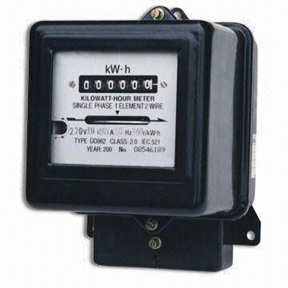

**Onderdeel 1 De kWh-meter**

*De kWh-meter houdt het verbruik van elektrische energie bij. In*

*de kWh-meter zit een ronddraaiende schijf. Naarmate er meer*

*energie gebruikt wordt zal de schijf sneller ronddraaien.*

**Onderzoeksvraag**

*Onderzoek de wekelijkse energiekosten van jouw huishouden*

**Uitvoering**

Bepaal het wekelijkse energieverbruik door de kWh-meter twee keer af te lezen.

Bepaal de wekelijkse energiekosten van jouw huishouden

Wat valt je op aan deze kosten?

**Onderdeel 2 elektrisch apparaat**

*Van ieder elektrisch apparaat kun je het vermogen opzoeken. Bij de meeste apparaten staat dit op het typeplaatje, bij sommige apparaten moet je dit opzoeken in de gebruikshandleiding. Bij dit onderzoek ga je bekijken wat een apparaat wekelijks kost.*

**Onderzoeksvraag**

*Onderzoek de wekelijkse energiekosten van één apparaat*

**Uitvoering**

Kies een apparaat dat je een week lang gaat volgen. Maak

een foto van het apparaat en de benodigde gegevens. Wat is

het energielabel van jouw gekozen apparaat?

Houd één week lang bij hoe vaak het apparaat wordt gebruikt en hoelang het aanstaat.

Bereken met behulp van het vermogen en de gebruikstijd hoeveel kWh het apparaat in één week gebruikt.

Bereken de wekelijkse kosten van het apparaat.

Wat valt je op aan de wekelijkse kosten van jouw apparaat?

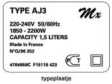

**Onderdeel 3 De meterkast en groepen**

*De meterkast is de plek waar de elektrische leidingen het huis binnenkomen. Vraag eventueel aan je ouders of ze je bij deze opdracht willen helpen.*

**Onderzoeksvraag**

*Onderzoek de elektrische huisinstallatie in jouw huis*

Beschrijf de meterkast

Denk bijvoorbeeld aan:

* een duidelijke foto van de meterkast
* het aantal groepen waarin de elektrische installatie verdeeld is
* het soort zekeringen dat de installatie bevat (smeltzekeringen of moderne tuimelschakelaars)
* het aantal aardlekschakelaars waarmee de installatie beveiligd is.

Bepaal welke apparaten of ruimte aangesloten zijn op de verschillende groepen.

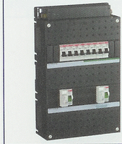

**Onderdeel 4 Het energielabel**

*Tegenwoordig moet ieder huis een energielabel hebben. Hoe hoger het energielabel, hoe beter jouw huis is voor het milieu.*

*Vraag eventueel aan je ouders of ze je bij deze opdracht willen helpen.*

**Onderzoeksvraag**

*Onderzoek hoe je jouw huis energiezuiniger kunt maken*

* Bepaal het energielabel van jouw huis op <https://www.energielabel.nl/woningen/zoek-je-energielabel/>
* Beantwoord de vragen op <https://www.verbeterjehuis.nl/>
* Kies de 3 meest besparende verbeteringen en verwerk deze in je verslag

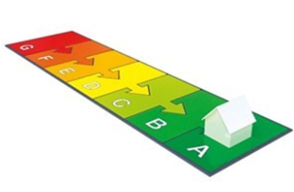

*Verwerking*

Verwerk bovenstaande onderdelen tot een net verslag. Gebruik hiervoor het format voor een PO.

**Conclusie**

Beschrijf hier wat je hebt geleerd over de elektrische huisinstallatie en de bijbehorende kosten. Wat viel je op? Wat had je verwacht? Wat heb je geleerd